Deportierte Kinder wohnhaft in Goch zwischen 1938-1944
http://wp.ge-mittelkreis.de/jukinder/index.htm
http://wp.ge-mittelkreis.de/webfrie05/webinsch/index2.htm

Name | Geb.-ort | Geb.dat. | Todesort | Todes.-dat.
Brünell, Hannelore | Goch | 14.12.1930 | Chelmno | 7.5.1942
Brünell, Herbert | Goch | 08.06.1926 | Chelmno | 7.5.1942 | 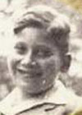
Cohen, Gabriel | Kalkar | 6.1.1924 | Sobibor | 04.06.1943 | 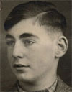
Cohen, Herbert | Goch | 23.1.1931 | Auschwitz | 25.10.1944 | 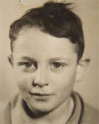
Devries, Hilde | Uedem | 23.1.1923 | Todesmarsch vom KZ-Stutthof | 1945 | 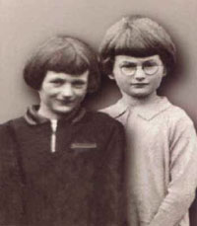
Devries, Ruth | Uedem | 22.3.1926 | Todesmarsch vom KZ-Stutthof | 1945
Meyer, Edith | Goch | 2.12.1937 | Ghetto Riga | ? | 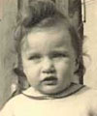
Meyer, Gideon | Goch | 19.7.1939 | Ghetto Riga | ?
Stern Rolf-Peter | Krefeld | 14.9.1932 | Sobibor | 23.07.1943r | 
Valk, Magdalena | Goch | 28.9.1933 | Sobibor | 21.05.1943 | 